ZADANIA Z KOMUNIKACJI
01.04.2020

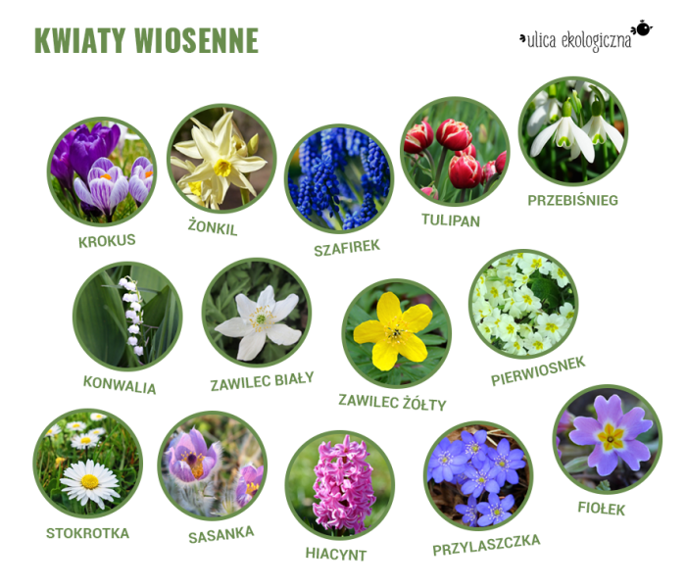
wykorzystano stronę: ulicaekologiczna.pl

OBEJRZYJ DOKŁADNIE ILUSTRACJE.
WYMIEŃ NAZWY KWIATÓW.
OPISZ WYGLĄD ZEWNĘTRZNY KWIATÓW.
DLACZEGO, NIEKTÓRE KWIATY NIE MOŻEMY ZRYWAĆ ?
Odpowiedz na pytania swoim Rodzicom. Zapoznaj ich z kwiatami i opisz. Jeśli chcesz do mnie napisać to zapraszam kkarinuszka@gmail.com
Możesz również przekazać Pani Beacie TELEFONICZNIE, że pracę wykonałeś.

